Projektsteckbrief
WK-ID  DEBB6_2 |  | WK-Name  Oder-2 |  | Gewässername  Oder | ID Planungsbereich  PB 24
Untersuchungsraum  UR 4 - Revitalisierungsabschnitt von Hohensaaten bis Abschlag Westoder (Wehr Widuchowa) |  |  |  |  | Abschnitts-ID  02.34_Oder-2 bis  02.35_Oder-2
Projekttitel
Revitalisierung der Oder entlang Polder 10
Allgemeine Angaben
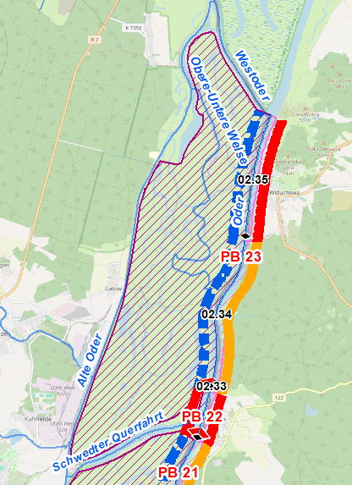 |  |  |  | Stationierung (Fluss-km von – bis)  697,70 bis 704,15
Abschnittslänge
6.475 m
Lagebeschreibung
Schwedter Querfahrt bis Abschlag Westoder/Wehr Widuchowa (BRD), Polder 10
Landkreis
Uckermark
Gemeinden
Schwedt/Oder, Gartz (Oder)
Kurzbeschreibung Maßnahmenfläche
Eingedeichte Aue ohne Vorland , als Nasspolder und extensiv als Grünland genutzte Altaue im Nationalpark Unteres Odertal
Flächeninanspruchnahme (dt. Territorium)
1.864,78 ha
Projektziele
Das Deichvorland sowie –hinterland entlang des Polders 10 soll durch Schaffung eines Strahlursprungs hydromorphologisch aufgewertet werden. Ziele sind:
- Verbesserung der Strukturgüte,
- Verbesserung der lateralen Vernetzung und
- Verbesserung der Anbindung der Aue an das Abflussgeschehen sowie die Dynamik
- zur Verbesserung der Lebensraumbedingungen für Fische, Makrozoobenthos und Makrophyten.

Folgende Maßnahmenziele sind vorgesehen:
- Deichöffnung oder - rückbauzur Wiederherstellung eines möglichst naturgemäßen Überflutungsregimes,
- Abflachung Uferrehnen,
- Umbau Regulierungsbauwerke,
- Schaffung durchströmter Flachwasserbereiche hinter den Buhnenköpfen sowie im Vorland,
- Verbesserung der beid- oder einseitigen Anbindung von Rinnenstrukturen,
- Verbesserung der nach der Oderflut hydraulisch angebundenen rückgedeichten Flächen,
- Anbindung der Aue an das Wasserregime der Oder,
- Initialisierung auentypischer Gehölze in Verbindung mit der Schaffung von Rinnenstrukturen,
- konzeptionelle Untersuchung für eine Auenentwicklung des Polders,
- Anpassung der Nutzung des Polders.
Planerische Randbedingungen
Restriktionen
- Deichlinie (Sommerdeich entlang Oder, Hochwasserschutzdeich entlang Alter Oder (HoFriWa), Wasserstraßennutzung, landwirtschaftliche Nutzflächen, Siedlungsflächen (PL)
Randbedingungen (bei weiterführender Planung zu berücksichtigen)
- Kampfmittelbelastungssituation
- Wasserspiegelabsunk (z.B. bei Altarmanbindungen, Buhnenumbau und Profilaufweitungen)
- Querströmung (z.B. bei Altarmanbindungen o.ä.)
- Änderungen des Sedimenttransports bzw. der Sohlhöhen (z.B. bei Altarmanbindungen, Buhnenumbau oder Profilaufweitung)
- Sedimenteinträge in das Fahrwasser (z. B. bei Entfernung der Uferbefestigung)
- Eigentumsgrenzen (z. B. bei Entfernung der Uferbefestigung)
- Erhöhte Rauigkeit des Deichvorlands, Wasserspiegelanstieg bei HW
Entwicklungsziele
Abschnitts-ID | Entwicklungsziel gemäß STK (dt. Territorium) |  |  | Anmerkung zu Entwicklungsziel
02.34 | Strahlursprung umgestalten |  |  | Verbesserung der Auenanbindung (Entwicklung Sekundäraue unter Einbindung vorhandener Altstrukturen auf Polderflächen)
02.35
Maßnahmenplanung
Maßnahmenziel  ☒ Verbesserung Durchgängig- keit (linear und lateral) |  | ☒ Verbesserung  Habitatstruktur |  | ☒ Verbesserung  Wasserhaushalt | ☒ sonstige  Verbesserung
Einzelmaßnahmen | Abschnitts-ID | Maßnahmenbeschreibung |  |  | LAWA-MN-Typ | Potenzieller MN-Träger
G1.1 | 02.34 - 02.35 | Initiieren einer naturnahen Sohlentwicklung |  |  | 71, 72 | WSV
(G1.2) | 02.34 - 02.35 | Geschiebemanagement |  |  | 77 | WSV
G3.1 | 02.34 - 02.35 | Querbauwerke rückbauen (betrifft Einlassbauwerk Deichlücke Enkelsee, Einlassbauwerk Fallsiel und Einlassbauwerk Klappenwehr Strauchwiesen) |  |  | 69 | WSV/Land/  Dritte
(G5.2) | 02.34 - 02.35 | Initialmaßnahmen zur Laufentwicklung durchführen |  |  | 70 | WSV/Land/  Dritte
U1.1 | 02.34 - 02.35 | Uferverbau vollständig rückbauen |  |  | 70, 72, 73 | WSV
U2.1 | 02.34 - 02.35 | Profil aufweiten / Uferabflachung |  |  | 70, 72 | WSV
U2.2 | 02.34 - 02.35 | Naturnahe Uferstrukturen erhalten |  |  | 73 | WSV
U2.4 | 02.34 - 02.35 | strömungsberuhigte Flachwasserzonen schaffen |  |  | 71, 73 | WSV
U3.1 | 02.34 - 02.35 | Ufervegetation erhalten/entwickeln/ersetzen (Schilf/Hochstauden/Gehölze) |  |  | 73 | WSV
U3.3 | 02.34 - 02.35 | Uferrandstreifen anlegen und entwickeln |  |  | 28, 73, 74 | WSV
A1.1 | 02.34 - 02.35 | Auengewässer/-strukturen erhalten/entwickeln/anlegen |  |  | 74, 75, 80 | Land/Dritte
A1.4 | 02.34 - 02.35 | Nebengerinne/Flutrinne erhalten/entwickeln |  |  | 70, 72, 74, 75 | Land/Dritte
A1.6 | 02.34 - 02.35 | Flächensicherung |  |  | 70 | Land/Dritte
A2.1 | 02.34 - 02.35 | Auennutzung extensivieren/auenverträgliche Nutzung |  |  | 74 | Land/Dritte
A2.5 | 02.34 - 02.35 | Saumstrukturen entwickeln |  |  | 74 | Land/Dritte
A3.2 | 02.34 - 02.35 | Deich/Damm zurückbauen/verlegen |  |  | 65, 74 | Land/Dritte
A3.3 | 02.34 - 02.35 | Vorland abtragen/Sekundäraue anlegen (Auenanbindung) |  |  | 65, 74 | Land/Dritte
A3.4 | 02.34 - 02.35 | Naturnahes Überflutungsregime wiederherstellen |  |  | 65 | Land/Dritte
A3.5 | 02.34 - 02.35 | Wiedervernässung (Entwässerungsgräben/Drainagen zurückbauen) |  |  | 65 | Land/Dritte
S1.1 | 02.34 - 02.35 | Gewässerunterhaltung anpassen/optimieren |  |  | 79 | WSV
S2.1 | 02.34 - 02.35 | Reduzierung schifffahrtsinduzierter Belastungen |  |  | - | WSV
S3.1 | 02.34 - 02.35 | Erstellung von Konzeptionen / Studien / Gutachten für weiterführende Untersuchungen (Abflussaufteilungen / hydraulische Studie für die Auenanbindung und die Anbindung der Nebengewässer in der Aue) |  |  | 501 | WSV/Land/  Dritte
Allgemeine Hinweise zur Maßnahmenplanung
- Maßnahmenplanung steht in Konflikt mit regionaler Maßnahmenplanung HWRM (Maßnahme O3_00001_00003 und O3_00001_00018, vgl. Abschnittsblatt)
- Maßnahmenziel „sonstige Verbesserung“: Verbesserung der Auenanbindung (Primär- und Sekundäraue)
- Abflussaufteilungen für Nebengerinne in der Aue sind zu überprüfen
Zeithorizont Maßnahmenumsetzung
Zeitlicher Horizont |  |  | Auflistung Einzelmaßnahmen
kurzfristig bzw. dauerhaft |  |  | U2.2, U3.1, A2.1, S1.1, S2.1
mittelfristig |  |  | G1.1, (G1.2), U1.1, U2.1, U2.4, U3.3, A2.5
langfristig |  |  | G3.1, (G5.2), A1.1, A1.4, A1.6, A3.2, A3.3, A3.4, A3.5, S3.1
Vorschläge für konkrete Einzelmaßnahmen
Beschreibung und Verortung |  |  | Abbildung
G3.1 - Einlassbauwerke rückbauen (betrifft Einlassbauwerk Deichlücke Enkelsee (Fluss-km 689,2), Einlassbauwerk Ober-Untere Welse (Fluss-km 699,8) Einlassbauwerk Gatower Graben / Bogengraben (Fluss-km 702,6), und Einlassbauwerk Gutmundsee an der Westoder |  |  | 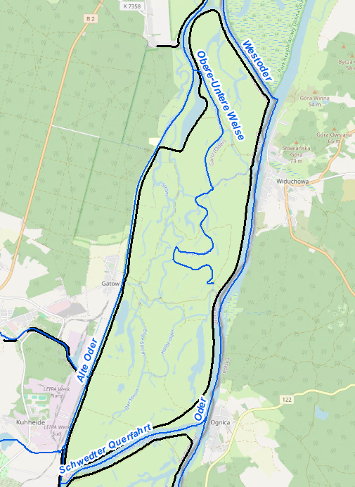
Priorisierung
PRIO-Gesamtwert |  |  | Bemerkung
Planungs-/Genehmigungsbedarf
Voraussichtliches Planungs-/Genehmigungsverfahren |  | ☐ Unterhaltungs-  maßnahme |  | ☐ Genehmigung/  Planfeststellung | ☒ Verfahrensart noch  abzustimmen
Verträglichkeiten (Details siehe Abschnittsblätter, Einschätzungen zu Synergien & Konflikten) |  | Verträglichkeit mit Hochwasserschutz  ☒ ja  ☐ nein |  | Verträglichkeit mit Natura 2000  ☒ ja  ☐ nein | Verträglichkeit mit sonstigem Naturschutz  ☒ ja  ☐ nein
Synergien (Details siehe Abschnittsblätter) |  | ☒ Verbesserung  Hochwasserschutz |  | ☒ Umsetzung FFH-  Managementplanung | ☒ Verträglichkeit mit  Gewässerunterhaltung
Hinweise für weitere Planungsschritte
- Prüfung der Machbarkeit in Bezug auf Flächenverfügbarkeit und wasserwirtschaftliches System
- Synergien mit Hochwasserschutz und Naturschutz tiefergehend zu prüfen
- ggf. hydraulische Modellierung erforderlich

Anforderungen an die Gewässerunterhaltung
- Sind an bestehenden Regulierungsbauwerken in der Oder (Buhnen) Unterhaltungsarbeiten notwendig, ist eine naturnahe Umgestaltung (z.B. Umbau in Kerbbuhnen, Einbringen von Totholz in Buhnenfelder, Anlegen von Parallelwerken) zu prüfen.
Flächensicherung
Flächenverfügbarkeit  ☐ Flächen vollständig im  Eigentum öffentlicher Hand |  | ☒ Flächen teilweise im Eigentum öffentlicher Hand |  | ☒ Grunderwerb  erforderlich | ☐ MN-Umsetzung ohne  Grunderwerb möglich
Erläuterung zur Flächenverfügbarkeit
- Vielzahl an Flächen im Eigentum von Naturschutzinstitutionen
- Vertragliche Regelung/Einvernehmen mit Eigentümer prüfen.

Stand: 14.05.2024

